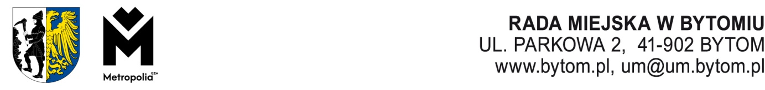

**Kancelaria Rady Miejskiej, Komisja Skarg, Wniosków i Petycji Rady Miejskiej w Bytomiu,   
tel. 32 78 68 163, e-mail: rada.miejska@um.bytom.pl**

Bytom, czerwca 2025 r.

PR.KSW.0014.5.2025

**Zbiorcza informacja o petycjach rozpatrzonych przez Radę Miejską w Bytomiu w roku 2024**

Zgodnie z wymogiem określonym w art. 14 ustawy z dnia 11 lipca 2014 r. o petycjach (Dz. U. z 2018 r. poz. 870) informuje się, iż w 2024 roku Rada Miejska w Bytomiu rozpatrzyła 2 petycje zarejestrowane w 2023 roku. Przedmiot petycji i sposób jej załatwienia obrazuje poniższe zestawienie.

|  |  |  |
| --- | --- | --- |
| L.p. | Przedmiot petycji | Sposób załatwienia petycji |
| 1. | Petycja dotycząca zmiany nazwy Parku Ludowego w Bytomiu Miechowicach na Park Tiele-Wincklerów. | Rada Miejska w Bytomiu uchwałą nr LXXXVII/1109/23 z dnia 18 grudnia 2023 r. w sprawie rozpatrzenia petycji podjęła decyzję o poparciu petycji.  Rozstrzygnięciem nadzorczym Wojewody Śląskiego z dnia 19 stycznia 2023 roku stwierdzono nieważność uchwały nr LXXXVII/1109/23 z dnia 18 grudnia 2023 r.  Rada Miejska w Bytomiu **uchwałą nr LXXXIX/1132/24 z dnia 26 lutego 2024 r.** w sprawie rozpatrzenia petycji postanowiła o uwzględnieniu petycji i nadaniu nazwy parkowi w Bytomiu. |
| 2. | Petycja dotycząca zmiany nazwy Parku Miejskiego im. Franciszka Kachla w Bytomiu na Park Miejski im. hm. Franciszka Kachla. | Rada Miejska w Bytomiu uchwałą nr LXXXVII/1110/23 z dnia 18 grudnia 2023 r. w sprawie rozpatrzenia petycji podjęła decyzję o poparciu petycji.  Rozstrzygnięciem nadzorczym Wojewody Śląskiego z dnia 19 stycznia 2023 roku stwierdzono nieważność uchwały nr LXXXVII/1110/23 z dnia 18 grudnia 2023 r.  Rada Miejska w Bytomiu **uchwałą nr LXXXIX/1133/24 z dnia 26 lutego 2024 r.** w sprawie rozpatrzenia petycji postanowiła o uwzględnieniu petycji i nadaniu nazwy parkowi w Bytomiu. |

W roku 2024 roku wpłynęła do Rady Miejskiej 1 petycja, która rozpatrzona została w 2025 roku.

| L.p. | Przedmiot petycji | Sposób załatwienia petycji |
| --- | --- | --- |
| 1. | Petycja w sprawie planu likwidacji Przedszkola Miejskiego nr 62 w Bytomiu | Rada Miejska w Bytomiu **uchwałą nr  XIV/120/25 z dnia 10 lutego 2025 r.** w sprawie rozpatrzenia petycji postanowiła o nieuwzględnieniu petycji. |

Przewodniczący

Komisji Skarg, Wniosków

i Petycji

Krzysztof Niewiadomski

Oprac.: Komisja Skarg, Wniosków i Petycji

17.06.2025 r.

MDOK: